Транспорт.

**Цели:**

-Закрепление словаря и знаний детей по теме “Транспорт”.

-Уточнить понятия о различных видах транспорта (наземный, водный, воздушный, подземный, железнодорожный), закрепить знания детей о деталях транспорта.

-Продолжать обучать детей составлять описательный рассказ по алгоритму (схеме).

-Развитие зрительного и слухового внимания и памяти, фонематических процессов

-Логического мышления.

**-**Воспитание интереса к профессиям на транспорте, уважительного к ним отношения.

-Формирование навыков сотрудничества, чувства товарищества, доброжелательности.

Ход занятия:

1.Орг.момент.

Что за чудо – длинный дом!  
Пассажиров много в нем.  
Носит обувь из резины  
И питается бензином.  
(Автобус)  
  
Поднимает великан  
Груды груза к облакам.  
Там, где встанет он, потом  
Вырастает новый дом.  
(Подъемный кран)

Рукастая, зубастая,  
Идет-бредет по улице,  
Идет и снег грабастает,  
А дворник только щурится,  
А дворник улыбается:  
Снег без него сгребается.  
(Снегоуборочная машина)

День-деньской  
За кругом круг  
Мчится вдаль  
Усатый жук.  
Он не ловит червяков  
И не ест осоки.  
Прямо с неба, с проводов,  
Пьет электротоки.  
Если ж не кормить его  
Чудо-проводами,  
Он не будет нас возить,  
Шевеля усами.  
(Троллейбус)

Братцы в гости снарядились,  
Друг за друга уцепились,  
И помчались в путь далек,  
Лишь оставили дымок.  
(Поезд)

Четыре колеса,  
Резиновые шины,  
Мотор и тормоза…  
Как это называется?  
(Машина)

Это что за великан,  
Строит дом то тут, то там?  
Весь он сделан из железа.  
Отгадал?…  
(Подъёмный кран)

Что ж, дружочек, отгадай,  
Только это не трамвай.  
Вдаль по рельсам быстро мчится  
Из избушек вереница.  
(Поезд)

Распрекрасный дворец по морю плывёт,  
Белеет на волнах гигант  
(Теплоход)

Не птица, а летает,  
Не грузовик, а с кабиной,  
Не летучая мышь, а с крыльями.  
(Cамолет)

2.Объявление темы.

-Самолет, автомобиль, теплоход, троллейбус, и т.д. , как мы назовем одним словом?

-Правильно транспорт.

-Сегодня мы с вами будем говорить о транспорте.

3. «какой бывает транспорт?» ПРЕЗЕНТАЦИЯ

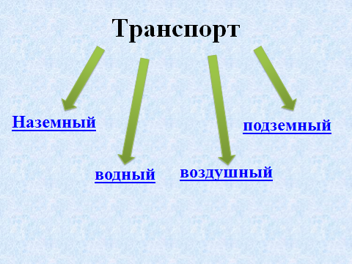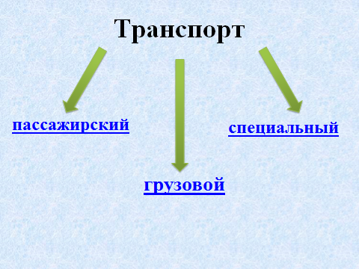

**Физкультминутка.**

**«ШОФЕР»**

Координация речи и движения, развитие творческого воображения

Качу, Лечу Во весь опор.

(Бегут по кругу, крутят воображаемый руль.)

Я сам - шофер

И сам — мотор.

Нажимаю На педаль -

И машина Мчится вдаль.

(Останавливаются, нажимают на воображаемую педаль правой ногой, бегут по кругу в противоположную сторону.)

4. Игра с мячом «Составь предложение».

- Я бросаю вам мяч и говорю любой вид транспорта, а вы придумывайте предложение с этим словом:

Самолёт – «Высоко в небе летит самолёт»;

Автобус –

Мотоцикл – Вертолёт –

Корабль – Экскаватор –

Поезд – Троллейбус –

5.Игра «Один-много»

Самолет – самолеты

Велосипед –

Самокат -

Трамвай -

Танк –

Трактор –

6. «Составь описательный рассказ о любом виде транспорта»

Описательный рассказ по схеме.

- Ребята, рассмотрите хорошенько этот красивый грузовик. Опишите его, используя нашу схему.

1. Что это?

2. Из каких частей состоит?

3. Чем приводится в движение?

4. Где движется этот транспорт?

5. Для чего используется?

6. Кто управляет этим видом транспорта?

- Опишите автобус? Как нужно себя вести, находясь в автобусе?

- Опишите легковую машину.

7.Итог занятия.